Czwartek, 15.04.2021r.

Dzień dobry,

przesyłam propozycje zajęć z języka angielskiego. Kontynuujemy temat związany z emocjami: **My feelings.**

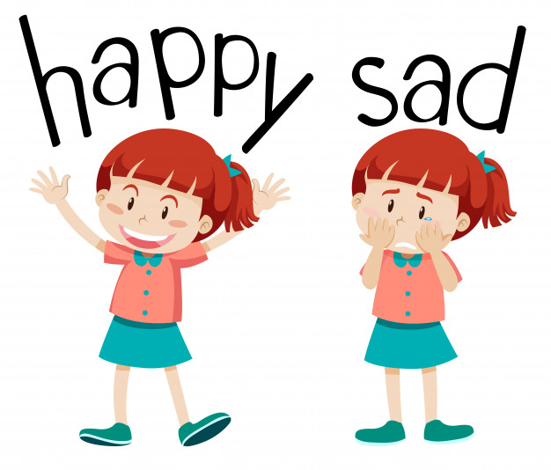

**Życzę udanej zabawy ☺**

**1.Zapraszam rodziców i dzieci do obejrzenia filmu edukacyjnego w języku angielskim dotyczącego odczuwanych emocji. Proszę o powtarzanie zwrotów za lektorem ☺**

# ‘’Feelings and Emotion Chant”

**Link do filmu;** <https://www.youtube.com/watch?v=zEk48QQSPo4>

**2.Koleją aktywnością będzie zabawa ruchowa przy piosence: „Emotions Song for Kids”.**

Zapraszam do zabawy domowników: mamusię, tatusia, rodzeństwo. Naśladujemy ruchem ,gestem, mimiką emocje przedstawione w piosence ☺

**Link do piosenki;** <https://www.youtube.com/watch?v=ZHS7vCdBeus>

Słówka:

**Happy-szczęśliwy Bored- znudzony**

**Sad-smutny Scared- wystraszony**

**Angry- zły Smile- uśmiechnięty**

**Sleepy- śpiący**

**Suprised- zaskoczony**

**3. W co się pobawimy? Moja kolejna propozycja to: „Draw some feelings”**– rodzice/ rodzeństwo rysują palcami na plecach przedszkolaków buzie (może być wesoła, smutna, wystraszona, zdziwiona itp. Następnie dzieci próbują odgadnąć co to za mina (spróbujcie powiedzieć to po angielsku). Potem zamieńcie się i spróbujcie narysować palcami jakąś wybraną przez Was minkę na plecach osoby, która się z Wami bawi (zadaniem tej osoby jest również odgadnięcie co to za mina).

**4.** **„Emotions game” –** poniżej znajduje się gra planszowa, do której potrzebna będzie kostka do gry i tyle pionków ile jest graczy. Zadaniem uczestników gry jest określenie w języku angielskim jakie uczucie przedstawia dana buzia. Znak -1 i -3 oznacza, że trzeba się cofnąć o jedno  lub o trzy pola, znak +2 oznacza, że możemy przeskoczyć o dwa pola do przodu.

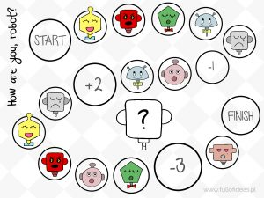

**5. Karta pracy**

**„Emotions”-** Waszym zadaniem jest:

-zakreślić czerwoną kredką lub flamastrem(za pomocą koła) buzię, która jest zdenerwowana, zła- **angry**

-zakreślić żółtą kredką lub flamastrem za pomocą koła buzię, która jest uśmiechnięta/szczęśliwa - **happy**

-zakreślić na zielono buzię, która ma śpiącą minę - **sleepy**

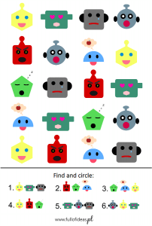

Życzę udanej zabawy ☺

Pozdrawiam.

Opracowała: Marta Zając.